**TÀI LIỆU HƯỚNG DẪN ĐĂNG KÝ TUYỂN SINH ĐẦU CẤP**

**(Phiên bản dành cho Phụ huynh học sinh TH, THCS)**

**I. Quy trình thực hiện**

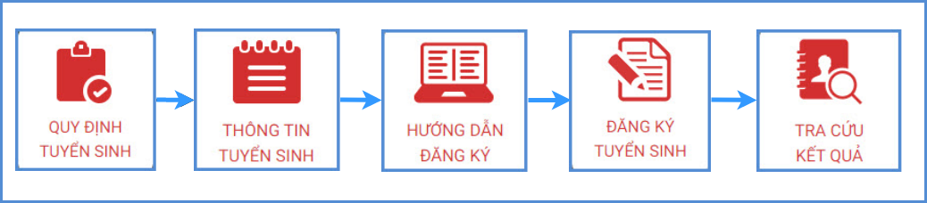

**- Quy định tuyển sinh:** PHHS tham khảo quy định tuyển sinh của Quận/huyện đăng ký tuyển sinh cho học sinh.

**- Thông tin tuyển sinh:** PHHS tham khảo thông tin tuyển sinh của Trường theo Quận/Huyện đăng ký tuyển sinh.

**- Hướng dẫn đăng ký:** PHHS đọc kỹ hướng dẫn chi tiết trước khi thực hiện đăng ký tuyển sinh cho học sinh.

**- Đăng ký tuyển sinh:** PHHS đăng ký tuyển sinh cho Học sinh.

**- Tra cứu kết quả:** PHHS tra cứu kết quả đăng ký tuyển sinh.

**\*\*\* Lưu ý:**

* Đối với học sinh đăng ký tuyển sinh vào lớp 1 và lớp 6, mã hồ sơ và mật khẩu đăng ký trực tuyến do đơn vị trường cuối cấp cung cấp cho PHHS.
* Tất cả các trường thông tin có dấu * đỏ bắt buộc phải nhập.
* Phụ huynh nhập chính xác thông tin số điện thoại thông báo, Email để nhận được các thông báo tuyển sinh.
* Để học sinh được học đúng tuyến phụ huynh cần nhập chính xác về diện cư trú (Hộ khẩu thường trú, Nơi ở hiện nay).

# II. Thực hiện

## Đăng ký từ cổng tuyển sinh trực tuyến

**Bước 1:** Truy cập vào địa chỉ: **http://tsdc.haiphong.edu.vn/**

**Bước 2**: Tại màn hình trang chủ, PHHS lưu ý đọc kỹ các phần thông tin về quy định, thông tin, hướng dẫn đăng ký tuyển sinh.

Chọn **[Đăng ký tuyển sinh],** giao diện hiển thị các kỳ tuyển sinh, PHHS chọn kỳ tuyển sinh cần đăng ký, nhấn nút [**Đăng Ký].**

**Bước 3:** Phụ huynh nhập đầy đủ, chính xác thông tin của học sinh vào **Phiếu thông tin học sinh.**

**Đối với PHHS chọn kỳ Tuyển sinh là Lớp 1 hoặc Lớp 6**

**=> PHHS nhập Mã định danh, Mật khẩu đã được cung cấp và [Tìm kiếm]. Phiếu thông tin sẽ hiển thị đầy đủ thông tin nhà trường cuối cấp đã khai báo, PHHS kiểm tra và bổ sung thông tin khác nếu có (đặc biệt yêu cầu chính xác Số định danh cá nhân đã được cung cấp cho học sinh tại công an phường, xã nơi đăng ký hộ khẩu thường trú, Số điện thoại tại Thông tin liên hệ phục vụ công tác liên hệ trong giai đoạn tuyển sinh).**

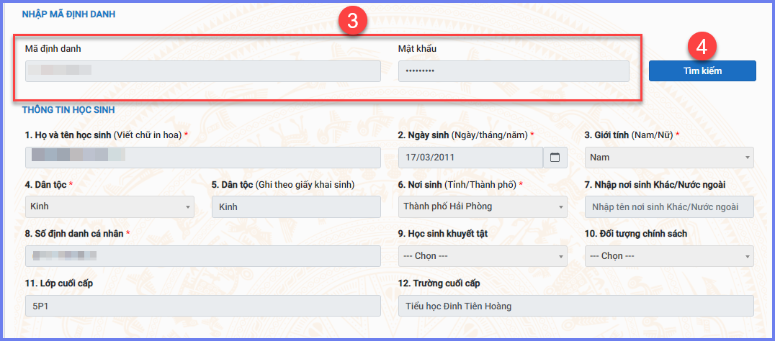

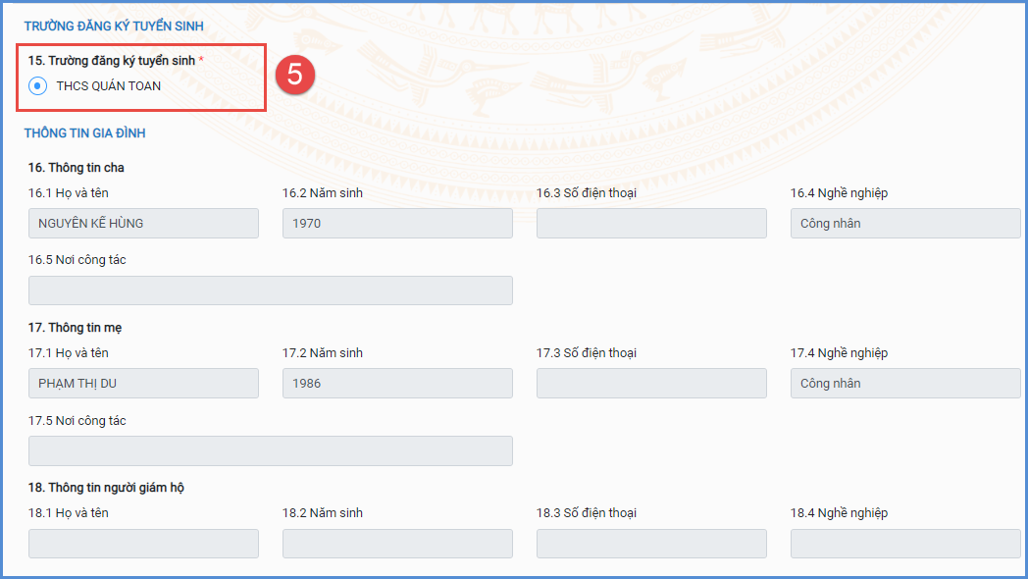

Sau khi hoàn thiện hồ sơ học sinh, PHHS nhập **Mã bảo vệ,** tích **Cam kết khai báo đúng thông tin** và [**Xác nhận]** để gửi hồ sơ của học sinh về trường đăng ký tuyển sinh.

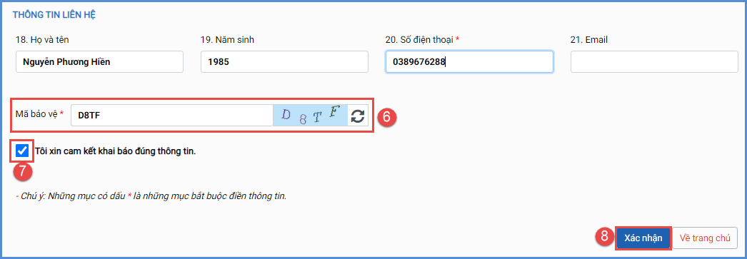

**Bước 6:** Hệ thống đưa ra thông báo, PHHS xác nhận **[Đồng ý]** để hoàn thành thao tác đăng ký tuyển sinh.

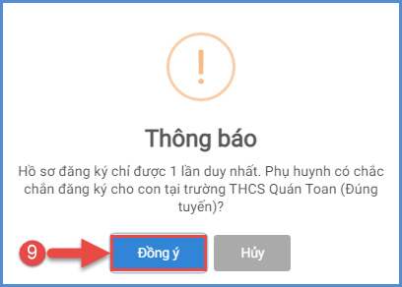

## Đăng ký qua ứng dụng truyền thông eNetViet

**Mô tả:** Ngoài việc đăng ký qua cổng tuyển sinh trực tuyến, PHHS có thể lựa chọn hình thức đăng ký tuyển sinh qua ứng dụng truyền thông eNetViet mà PHHS đã cài đặt và sử dụng.

**Bước 1**: Tại màn hình Trang chủ của ứng dụng, PHHS chọn chức năng [Tuyển sinh đầu cấp].

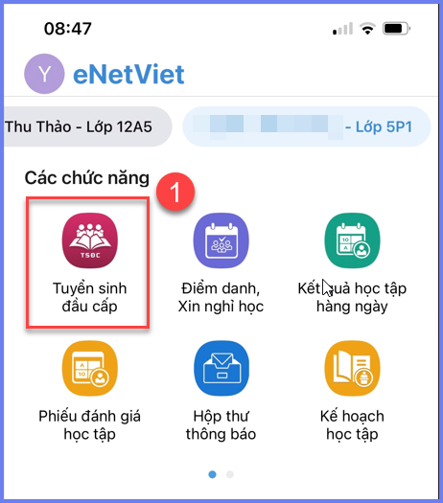

**Bước 2:** Ứng dụng hiển thị đầy đủ hồ sơ học sinh đã được trường cuối cấp cập nhật trên CSDL ngành của nhà trường, PHHS kiểm tra, rà soát, bổ sung thông tin (nếu có) và chọn trường đăng ký tuyển sinh.

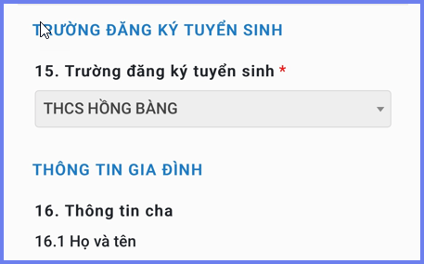

**Bước 3:** Xác nhận cam kết về các thông tin đã khai báo và gửi đăng ký.

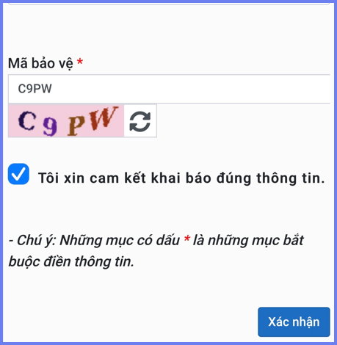

## Tra cứu kết quả đăng ký

**Mô tả:** Sau khi đăng ký, có kết quả duyệt hồ sơ từ nhà trường đăng ký tuyển sinh, PHHS có thể thực hiện tra cứu kết quả tuyển sinh.

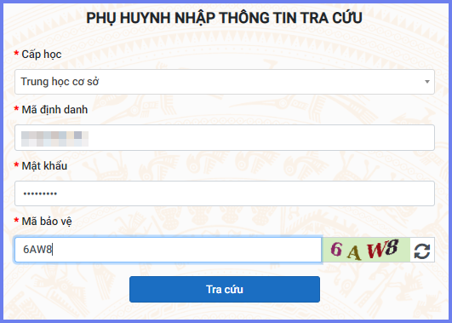

*(Màn hình thông tin tra cứu dành cho TH và THCS)*

## Hủy đăng ký tuyển sinh

**Mô tả:** Trong khoảng thời gian quy định kỳ tuyển sinh của Sở giáo dục, trường hợp PHHS muốn thay đổi nguyện vọng tuyển sinh trước đó cho học sinh, PHHS thực hiện hủy đăng ký trường và đăng ký lại trường khác.

**Các bước thực hiện:**

**Bước 1:** Tại cổng tuyển sinh trực tuyến, PHHS chọn chức năng **[Tra cứu kết quả],** chọn cấp học theo đăng ký tuyển sinh sau đó nhập đầy đủ thông tin theo giao diện và thực hiện **[Tra cứu].**

**Bước 2:** Giao diện tra cứu hiển thị thông tin đăng ký, PHHS chọn **[Hủy đăng ký trường]** sau đó thực hiện thao tác đăng ký mới tương tự phần hướng dẫn đăng ký.

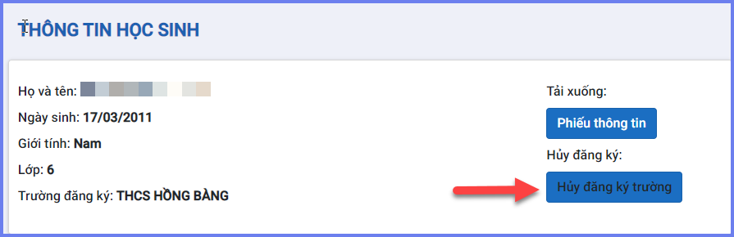

**TRÂN TRỌNG CẢM ƠN**

**Thông tin hỗ trợ:**

* Hotline: 1900.4740 (Trong giờ hành chính từ Thứ 2 đến hết Thứ 7).
* Email: csdl@qlgd.edu.vn